


LINEAMIENTOS CONVIVENCIA EDUCATIVA 2025

SERVICIO LOCAL DE EDUCACIÓN PÚBLICA
PUERTO CORDILLERA

Andacollo - Coquimbo

Nota: “En el presente documento se utilizan de manera inclusiva términos como “el director”, “el profesor”, “el estudiante”, “el apoderado” y sus respectivos plurales (así como otras palabras equivalentes en el contexto educativo) para referirse a hombres y mujeres.
Esta opción obedece a que no existe acuerdo universal respecto de cómo aludir conjuntamente a ambos sexos en el idioma español, salvo usando “o/a”, “los/las” y otras similares, y ese tipo de fórmulas supone una saturación gráfica que puede dificultar la comprensión de la lectura”.

ÍNDICE

Introducción 3
1. Estrategia Nacional de Educación Pública y Política Nacional de Convivencia 4
2. Política Nacional de Convivencia Educativa 5
3. Trabajo de la UATP y Profesionales de Convivencia para el Fortalecimiento de la Gestión en las Comunidades Educativa 9
4. Objetivos y funciones específicas del Encargado de Convivencia Educativa Territorial y Profesional de Apoyo a la Convivencia Educativa Territorial 10
5. Trabajo en Red y Acompañamiento: estrategias de apoyo para el fortalecimiento de la Convivencia Educativa en el territorio 12
6. Articulación de instrumentos de gestión 13
7. Requerimientos y Plazos para el Plan de Gestión de Convivencia 2025 16
8. Equipos de convivencia educativa desde la PNCE 2024-2030 17
9. Vinculación con el intersector y colaboraciones estratégicas 19
10. Articulación entre Documentos de Gestión Institucional, Calendario Escolar e Hitos Estratégicos de Convivencia Educativa. 22
11. La Normativa y el RIE como Guía para la Comunidad Educativa 23
Reglamento Interno Escolar (RIE) 23
Educación Parvularia 23
Establecimientos de enseñanza básica y media 24
Resoluciones de la Superintendencia de Educación a considerar 24
Proceso de Actualización RIE 2025 y Plazos 24
Etapas del Proceso de Actualización 2025 de Reglamento Interno 25
Orientaciones para Encargados/as de Convivencia Educativa 2025 26
12. Orientaciones territoriales para la Formación Ciudadana 27
Sentido Territorial de la Formación Ciudadana 27
Orientaciones 2025 para Plan de Formación Ciudadana 27
Orientaciones para actualización de Plan de Formación Ciudadana 27
13. Orientaciones territoriales: Afectividad Sexualidad y Equidad de Género 28
Orientaciones generales para la gestión de la afectividad, sexualidad y equidad de género 28
Orientaciones 2025 para Plan de Afectividad, sexualidad y equidad de género 29
Etapas del Proceso de Actualización 2025 del Plan de Afectividad. Sexualidad y equidad de género 29

Introducción

La ley 21.040 que crea el Sistema de Educación Pública define como horizonte los aprendizajes y el desarrollo integral de los estudiantes, de acuerdo con sus características y necesidades educativas. Asimismo, en distintos artículos se releva y menciona la importancia de velar por la promoción de una buena convivencia que prepare a los estudiantes para la vida en sociedad, movilizar a las comunidades educativas hacia el mejoramiento sostenido de los procesos educativos para alcanzar una educación de calidad e inclusiva, que contemple el desarrollo de los otros indicadores de calidad y la implementación de acciones de apoyo psicosocial. Por último, se enfatiza en la valoración por las diferencias y particularidades, aseguramiento de trayectorias educativas con trato no discriminatorio, garantía de un espacio de convivencia abierto a todos los cultos y creencias religiosas y el fomento de la convivencia democrática y el ejercicio de una ciudadanía crítica y responsable.

Por esta razón, el Servicio Local de Educación Pública (SLEP), por medio de su Unidad de Apoyo Técnico Pedagógico (UATP) asesorará, asistirá y orientará a los establecimientos educacionales y comunidades educativas de su dependencia, en lo relativo a la convivencia escolar y el apoyo psicosocial, en resguardo de “garantizar y mejorar la calidad de la educación de los estudiantes”, proporcionando las oportunidades de recibir una educación de calidad, mediante actividades curriculares y extracurriculares y promoviendo una buena convivencia escolar.
El presente documento pretende entregar lineamientos y orientaciones para el fortalecimiento de la convivencia a nivel territorial y en cada comunidad educativa que forma parte del SLEP. En él se abordarán énfasis de la Nueva Educación Pública, de la Política Nacional de Convivencia Educativa (PNCE) y del aprendizaje y experiencia del territorio.

1. Estrategia Nacional de Educación Pública y Política Nacional de Convivencia
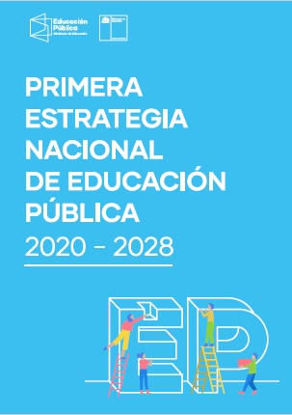
Un desafío que tiende a ser constante en el trabajo con las comunidades educativas es el fortalecimiento de la gestión de la convivencia educativa. En este sentido, la Estrategia Nacional de Educación Pública (ENEP) y la PNCE son hojas de ruta que permiten orientar el desarrollo progresivo, poniendo énfasis en aspectos clave, como los que se describen a continuación: | 

🡪 Objetivo 1: Mejorar niveles de aprendizaje de todos los estudiantes a través de una educación de calidad.

Dentro de este objetivo se desprenden líneas de trabajo asociadas a la implementación y gestión curricular inclusiva y equitativa, que conlleva el fortalecimiento de las experiencias pedagógicas, el desarrollo socioemocional, la formación ciudadana y las habilidades del s. XXI. Asimismo, se explicita como elemento clave de gestión, monitorear a los estudiantes a lo largo de su trayectoria y de sus resultados y aprendizajes, donde resulta esencial contar con un sistema de seguimiento dentro de las comunidades educativas. Por último, garantizar una convivencia positiva dentro del aula, con espacios propicios para el bienestar y los aprendizajes.

🡪 Objetivo 2: Fortalecer las capacidades humanas y técnicas de los actores clave del sistema.

En este objetivo se intenciona el desarrollo de capacidades en los EE que permita avanzar hacia una mayor autonomía y comunidades profesionales de aprendizaje. Además, potenciar procesos de observación y retroalimentación al aula que incluyan elementos asociados al ambiente socioafectivo para el aprendizaje. Por otro lado, fortalecer el uso de datos para la prevención y acción y potenciar la innovación.

🡪 Objetivo 3: Desarrollar una gestión eficaz del liderazgo en los diferentes niveles, procurando ofrecer el mejor servicio como sostenedores.

En el marco de este objetivo, se espera potenciar la coherencia entre los instrumentos de gestión, con focos claros y apropiados para la mejora de aprendizajes integrales. Del mismo modo, brindar espacios que permitan involucrar activamente a las familias en el quehacer escolar.

2. Política Nacional de Convivencia Educativa

La PNCE se articula con otras políticas y estrategias del Ministerio de Educación, como el Plan de Reactivación Educativa y la Estrategia Nacional de Educación Pública, para potenciar su impacto y asegurar una mirada integral de la educación. | 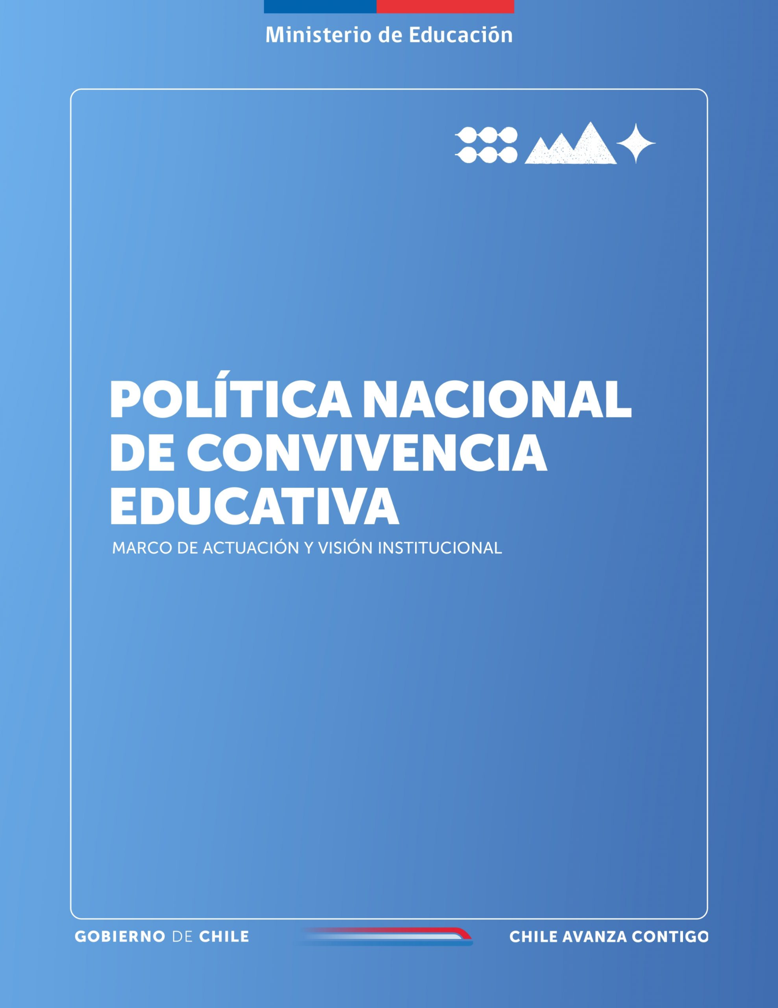

🡪 Desde el nuevo documento presentado para los años 2024-2030, se observa el primer gran cambio que es la ampliación del término de "convivencia escolar" a "convivencia educativa”, lo que extiende su alcance a toda la trayectoria educativa del estudiante, desde la educación parvularia hasta la educación de jóvenes y adultos, con proyección a la educación superior. Se plantea la convivencia con énfasis en la integralidad, reconociéndose como un proceso cotidiano, permanente, dinámico y complejo.

🡪 Amplía la convivencia también a la interacción de la comunidad educativa con el entorno, con el intersector y con instituciones que aporten al desarrollo de iniciativas que beneficien a los estudiantes.

🡪 Destaca la importancia de la participación de todos los miembros de la comunidad educativa, ya sean, estudiantes, familias, docentes, directivos y asistentes de la educación, promoviendo espacios de diálogo y reflexión donde todos y todas puedan expresar sus opiniones y necesidades.
🡪 Se integra la importancia de incluir de manera concreta el trabajo articulado en torno a la salud mental y el bienestar socioemocional como componentes esenciales.
🡪 Se establecen dos nuevos principios éticos, el primero, la ética del cuidado y, el segundo, la ética de la justicia, enfatizando en el cuidado colectivo y la inclusión como pilares fundamentales.
🡪 Reconoce a la autoridad pedagógica desde los principios de la política, es decir, se explicita la diferencia en los grados de responsabilidad en el desarrollo de la convivencia, donde los equipos de liderazgo son quienes tienen el mayor nivel, precisamente por su rol. Sin embargo, al interior de la sala de clases la figura del docente o educadora de párvulos representa una figura de autoridad pedagógica, por tanto, es quien establece un vínculo directo con párvulos y estudiantes, siendo este vínculo la clave para el clima de aula y el contexto de aprendizaje que se desenvuelva sobre los principios de cuidado colectivo y de inclusión.

🡪 Presenta 5 dimensiones interrelacionadas que buscan potenciar el desarrollo de la convivencia. A continuación, se presenta una gráfica que contiene elementos esenciales para la comprensión de dichas dimensiones, pero a la vez, se agregan recomendaciones para las comunidades educativas:
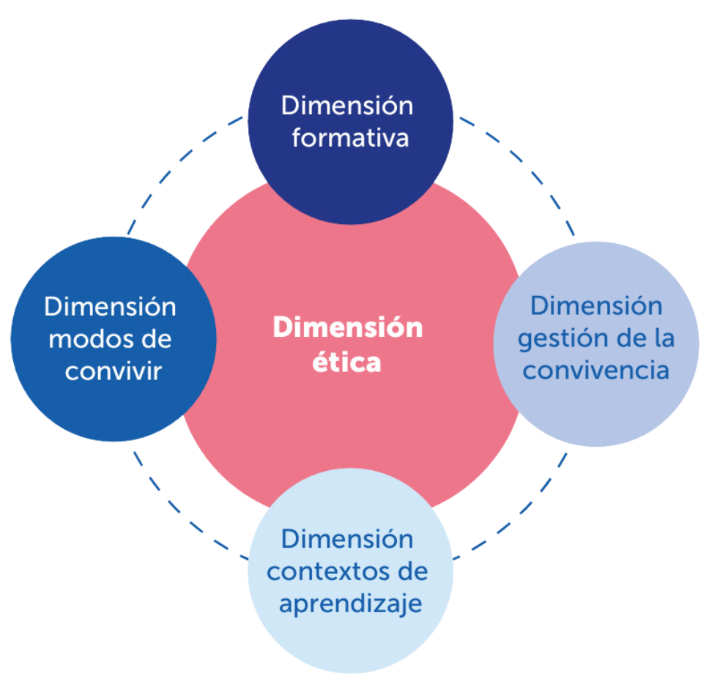

DIMENSIÓN DE LA PNCE | RECOMENDACIONES PARA LAS COMUNIDADES EDUCATIVAS
Formativa:  🡪 Todos los espacios del EE son un contexto de aprendizaje, donde cada integrante de la comunidad educativa es continuamente enseñante y aprendiz sobre cómo convivir.  🡪 La convivencia refiere a una vivencia de encuentro y/o desencuentro, vivencia clave en el desarrollo personal y social y en aprendizaje progresivo de habilidades socioemocionales.  🡪 La convivencia es un aprendizaje que se desea alcanzar en los instrumentos curriculares, a través del desarrollo de conocimiento, habilidades y actitudes expresadas en sus objetivos. | - Fortalecer el sentido de corresponsabilidad en todos los integrantes de la comunidad educativa.  - Potenciar el rol del profesor jefe, de los docentes de las asignaturas y asistentes de la educación.  - Intencionar la planificación de todos los espacios educativos como aportes para el desarrollo de la convivencia, vinculando estos con el ideario institucional, los sellos, OAT del currículum, por ejemplo.  - Concientizar sobre la importante de los adultos como modelos.
Modos de convivir:  🡪 Los modos de convivir son diversas maneras que las y los integrantes de la comunidad educativa tienen de relacionarse entre sí. Estas maneras impulsan a una reflexión individual y colectiva de carácter permanente, para que las prácticas cotidianas de convivencia se basen en los principios de cuidado colectivo e inclusión.  🡪 Modos de convivir basados en el cuidado colectivo: confianza, corresponsabilidad y colaboración. Estos modos expresan una preocupación por el bienestar de la persona que está detrás de rol de estudiante, profesor o apoderado.  🡪 Modos de convivir basados en la inclusión: respeto, igualdad y equidad. | - Promover la construcción de una visión compartida respecto a los modos de convivir que se desean instalar en las relaciones al interior del establecimiento educacional.  - Desarrollar un trabajo más profundo con las familias.
Contextos de aprendizajes:  🡪 Conjunto de elementos que crean el clima y el ambiente donde se enseña y se aprende a convivir.  🡪Contextos institucionales de aprendizaje: disposición intencionada de los distintos elementos que componen la cultura y la institución educativa (costumbres, rituales, rutinas, etc.).  🡪 Contextos de aprendizaje pedagógico: el foco está puesto en el aula y en la labor pedagógica para el diseño e implementación de acciones para enseñar conocimientos, actitudes y habilidades (AO) de las asignaturas y los objetivos de aprendizaje transversales (OAT). | Contextos institucionales de aprendizaje:  - Potenciar la articulación entre convivencia-UTP-PIE con apoyo y respaldo desde el liderazgo y gestión del equipo directivo.  - Mayor planificación en el desarrollo de todos los espacios como instancias de aprendizaje.  Contextos de aprendizaje pedagógico:  - Profundizar en el currículum, identificando elementos asociados y relativos a convivencia (OA, OAT, asignatura de orientación).  - Fortalecimiento del clima de aula, vínculos pedagógicos e interacciones en el aula.  - Foco de la observación y retroalimentación al aula en ambiente socioafectivo para el aprendizaje.
Gestión de la convivencia:  🡪 Proceso colaborativo e intencionado del diseño, implementación y evaluación de estrategias para aprender a convivir mejor y prevenir la violencia.  🡪 Diseño, implementación y evaluación de instrumentos de gestión (PME, RI, protocolos, PGCE).  🡪 Modelo de Escuela Total Multinivel  🡪 Resolución pacífica y dialogada de conflictos.  🡪 Gestión de redes  🡪 Participación como metodología principal de la gestión. | - Fortalecer la comprensión de las funciones de los equipos de convivencia y la corresponsabilidad compartida con todos los actores de la comunidad educativa en el desarrollo de la convivencia.  - Robustecer la articulación con el intersector e incorporar aquellas acciones en el PGCE.  - Fortalecer el diagnóstico que sustenta el diseño del PGCE. Monitorear su implementación y evaluarlo de forma estratégica y periódica.  - Asegurar procesos de resolución de problemáticas acordes a la norma, al debido proceso y a los protocolos internos.  - Potenciar el uso de datos para la toma de decisiones (IDPS, DIA SE, DIA de Convivencia, etc.)

3. Trabajo de la UATP y Profesionales de Convivencia para el Fortalecimiento de la Gestión en las Comunidades Educativa
El Servicio Local de Educación Pública Puerto Cordillera, está a cargo de la administración de los jardines, escuelas y liceos públicos.
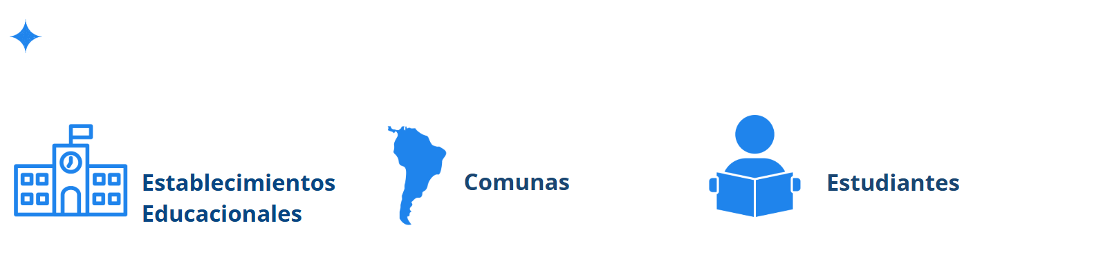
58 Establecimientos Educacionales.

Andacollo y Coquimbo.

+ 11.000 estudiantes.

Su misión es: | Proveer Educación Pública, laica, gratuita, de calidad, inclusiva y con pertinencia territorial; asegurando trayectorias educativas exitosas de todos los y las estudiantes de los Establecimientos Educacionales de dependencia del Servicio Local de Educación Pública Puerto Cordillera, en todos los niveles y modalidades que corresponda, mediante recursos humanos altamente calificados, comprometidos y con una permanente actitud indagatoria y colaborativa; así como a través de una infraestructura educacional y servicios de apoyo complementarios de gran estándar, espacios de participación de la comunidad y redes de trabajo colaborativas que permitan la plena formación y desarrollo integral de las y los estudiantes conforme a sus necesidades y características.

La Unidad de Apoyo Técnico Pedagógico (UATP) tiene la función de asesorar, asistir y acompañar a los establecimientos educacionales y comunidades educativas de su dependencia, en especial en lo relativo a la implementación curricular, la gestión y liderazgo directivo, la convivencia escolar y el apoyo psicosocial de sus estudiantes, de acuerdo con el PME y el PEI de cada establecimiento educacional.
En este sentido, cada SLEP cuenta con profesionales especializados en los distintos niveles, modalidades y temáticas educativas para entregar lineamientos, acompañar y apoyar de forma pertinente y oportuna a los equipos de sus comunidades.

4. Objetivos y funciones específicas del Encargado de Convivencia Educativa Territorial y Profesional de Apoyo a la Convivencia Educativa Territorial

Objetivos generales del cargo:
- Contribuir en el desarrollo de estrategias de colaboración y articulación con los profesionales de la UATP y otros profesionales SLEP para el fortalecimiento del trabajo transversal e integral de la convivencia en las comunidades educativas.
- Desarrollar capacidades en los equipos de gestión y de convivencia escolar para el fortalecimiento de la gestión de la convivencia en las comunidades educativas.
- Liderar la gestión de la convivencia educativa a nivel territorial.

Funciones del cargo:
Coordinación con Unidad Acompañamiento Técnico Pedagógico
- Contribuir, junto a los profesionales de acompañamiento de la Unidad de Apoyo Técnico Pedagógico, en la elaboración de planes de trabajo y acompañamiento integral que respondan a las distintas necesidades de las comunidades educativas y relativas a todas las dimensiones del modelo de gestión.
- Coordinar, en conjunto con profesionales de la Unidad de Apoyo Técnico Pedagógico, un Plan Territorial de Convivencia Educativa.
Desarrollo y Gestión Integral de la Convivencia Escolar
- Orientar a los profesionales de acompañamiento técnico pedagógico en la elaboración del Plan de Gestión de la Convivencia Escolar, normativa de convivencia escolar y activación de protocolos establecidos en los RIE, para que estos colaboren con el quehacer de los equipos de gestión y de convivencia y en la resolución de problemáticas atingentes que se presentan a diario en las comunidades educativas.
- Orientar a los establecimientos educacionales en la gestión de la convivencia, normativa educacional (RIE, Ley Inclusión, Ley de Violencia Escolar, Circulares de la Superintendencia, etc.) y en la resolución de distintas problemáticas.
- Desarrollar estrategias territoriales que contribuyan al desarrollo de la gestión de la convivencia escolar, el abordaje oportuno de situaciones problemáticas y que respondan a las necesidades del territorio.
- Fomentar el desarrollo de estrategias de apoyo psicosocial y el desarrollo de capacidades en las duplas psicosociales y equipos de convivencia de los establecimientos educativos, con el fin de asegurar trayectorias positivas en los y las estudiantes.

Articulación y Coordinación con el Intersector
- Generar una articulación estratégica con las instituciones de apoyo externo, tanto gubernamentales como no gubernamentales.
- Coordinar la conformación y desarrollo de la/as Red/es de Convivencia Escolar.
Enfoque Normativo
- Asegurar la aplicación de protocolos de actuación y medidas formativas y disciplinarias en las comunidades educativas, con base en la normativa y el debido proceso, y en conjunto con el área jurídica del Servicio Local.
- Colaborar a los establecimientos educacionales del SLEP con la elaboración de respuestas a denuncias de la Superintendencia de Educación, en materias de convivencia, realizando monitoreo de estas.
- Desarrollar diagnóstico territorial en aspectos relativos a convivencia.
Promoción y Difusión de la Política de Convivencia Escolar
- Difundir los distintos elementos de la Política Nacional de Convivencia y contribuir en su implementación.
- Promover el reconocimiento y participación de los equipos de convivencia en la toma de decisiones de la institución.
Integración de la Convivencia Escolar en el Currículum
- Asegurar el trabajo de la convivencia escolar desde el currículum.

5. Trabajo en Red y Acompañamiento: estrategias de apoyo para el fortalecimiento de la Convivencia Educativa en el territorio

El acompañamiento a los equipos de los EE es un pilar fundamental para el fortalecimiento de la convivencia educativa. A través de diversas estrategias, se busca potenciar sus capacidades, brindarles herramientas y recursos, y generar espacios de reflexión y colaboración. A continuación, se detallan las principales formas de acompañamiento:

Acompañamiento directo | Trabajo especializado con los equipos que presentan más necesidades en el área.
Acompañamiento directo para resolver situaciones complejas | Trabajo oportuno y acompañamiento técnico y de contención frente a situaciones de alta complejidad.
Acompañamiento en la gestión de denuncias y procesos de fiscalización de la SIE | Coordinación y acompañamiento técnico a equipos directivos, de gestión y de convivencia con el propósito de responder en tiempo y forma a los requerimientos de la SIE.  Generar aprendizajes para la mejora de procesos preventivos, de atención a la emergencia y reparatorios.
Trabajo en red | Espacios a través de sesiones mensuales con grupos de establecimientos del territorio.
Sesiones de formación, perfeccionamiento y/o capacitaciones | Sesiones de trabajo formativo en coordinación con el desarrollo profesional de la UATP y otras entidades del territorio.
Entrega de orientaciones generales para la gestión de la convivencia educativa | Elaboración de un documento que contiene las orientaciones generales a considerar en la planificación y cumplimiento de acciones a realizar durante el año, así como, la realización de jornada de orientaciones para la gestión de la convivencia, acorde al modelo de intervención psicosocial, convocando a directores/as y equipos de convivencia escolar. Igualmente, en jornada de arranque se identifica a equipos nuevos y se prioriza para realizar los primeros acompañamientos en modalidad presencial, integrando al equipo de gestión, con la finalidad de involucrar a los principales actores responsables de promover la convivencia educativa.
Vínculos y convenios desde el SLEP con instituciones de educación superior | Que permitan la ejecución de intervenciones en los EE, a través de acciones que pueden estar orientadas a estudiantes, docentes, apoderados o asistentes de la educación (según las necesidades levantadas por los EE).

6. Articulación de instrumentos de gestión

El Plan de Mejoramiento Educativo (PME) es el instrumento de gestión que los EE emplean para trazar sus rutas de mejora, desde la educación parvularia y a lo largo de toda la trayectoria educativa. En este marco, un desafío para la gestión institucional es lograr una articulación coherente entre los distintos instrumentos y herramientas disponibles en el sistema educativo con el propósito de fortalecer las prácticas, disminuir brechas y mejorar los aprendizajes de los estudiantes. En este contexto, los instrumentos de Educación Pública (Plan Estratégico Local, Plan Anual Local), el Plan de Reactivación Educativa y la PNCE nos invitan a diseñar este camino respondiendo a los grandes desafíos educativos, pero a la vez, a las necesidades y particularidades de cada institución educativa.

En este sentido, el desafío implica una planificación con una mirada integral para la reactivación educativa, desde “La Convivencia y la Salud Mental”, el “Fortalecimiento de los Aprendizajes” y la “Asistencia y Revinculación”, apalancada por acciones de reflexión, colaboración profesional y trabajo en red.
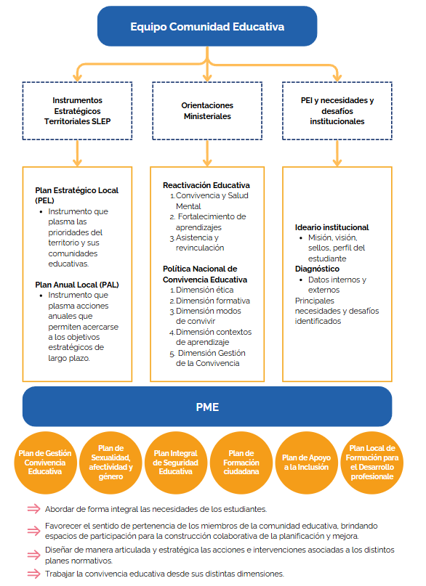

- PGCE: diagnóstico y modelo de escuela total

Para instalar un modelo de gestión de la convivencia escolar es primordial diseñar un Plan de Gestión de la Convivencia Escolar (PGCE) coherente, sistémico, pedagógico y articulado a todos los instrumentos de gestión del establecimiento educativo.
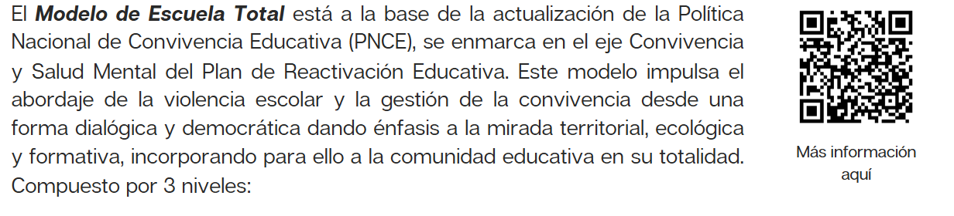
Las acciones que se plasmen en este instrumento deben estar orientadas al resguardo del derecho, al cuidado, el buen trato, y a la promoción de estrategias de resolución pacífica y dialogada de conflictos. Estas acciones deben ser coherentes con los principios y valores del Proyecto Educativo Institucional, y con las normas de convivencia establecidas en el Reglamento Interno.

Es importante considerar que una gestión eficaz debe contemplar una mirada social y ecológica que permita observar el carácter colectivo de la convivencia, evitando capturarse en los modelos biomédicos centrados en el desarrollo individual, y resguardando siempre el carácter formativo de los establecimientos educacionales.

En este sentido, una manera de aproximarse a la gestión de la convivencia es desde el Modelo de Escuela Total Multinivel, en el que se definen 3 niveles de gestión:

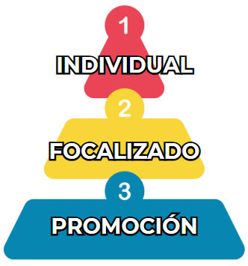 | Acciones formativas y disciplinarias para grupos muy reducidos o individuos que se activan de manera reactiva, es decir, cuando ya ha existido una dificultad de convivencia que no ha logrado ser detenida en los niveles anteriores. Estas acciones suelen abordarse a partir de los reglamentos y protocolos, donde se define qué hacer en el caso de aparición de estas conductas desde la reacción formativa hasta la derivación.
 | Acciones formativas para grupos más reducidos para fortalecer habilidades para la convivencia y estrategias para la resolución de conflictos. Estos grupos han sido identificados previamente en el Nivel 1 por presentar dificultades o riesgos, ya sea por la etapa vital o por situaciones o acontecimientos previos.
 | Acciones pedagógicas para todos y todas con foco en la promoción del bienestar, que buscan favorecer el desarrollo integral (incluyendo habilidades socioemocionales) y la convivencia de estudiantes y adultos de la comunidad educativa. Se integran transversalmente en el currículum y PGCE. Se distinguen por su carácter promocional y pedagógico y por su alcance universal. Son acciones de alta cobertura y baja intensidad.
El Modelo de Escuela Total significa un aporte en la lógica de la planificación de la gestión de la convivencia. No obstante, requiere de otros elementos clave en su diseño, implementación y evaluación.

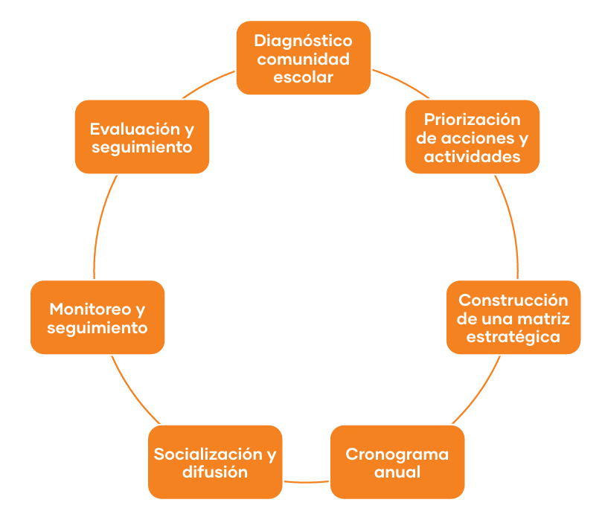

- Diagnóstico de la comunidad educativa: elaborar un diagnóstico junto al Consejo Escolar que considere datos internos y externos, por ejemplo:
→ Internos: caracterización de la comunidad educativa, autodiagnóstico participativo, datos de activación de protocolos, climas de aula, etc.
→ Externos: trayectoria Indicadores de Desarrollo Personal y Social (IDPS), informes de la Agencia de Calidad de la Educación (ACE), resultados DIA Socioemocional y de convivencia, etc.
- Priorización de acciones y actividades: priorizar objetivos, acciones y metas a lograr, según la necesidad y urgencia identificada en la fase anterior, en base al Modelo de Escuela Total Multinivel.
- Construcción de una matriz estratégica y cronograma anual: considerar objetivos, actividades o acciones, niveles, responsables, recursos, evidencias, fecha y seguimiento.
- Socialización y difusión: definición de estrategias para la socialización y difusión del plan con la comunidad educativa.
- Monitoreo y seguimiento: contemplar espacios y formas para monitorear constantemente la implementación del plan.
- Evaluación y seguimiento: espacio reflexivo que permita evaluar el avance y logros obtenidos del plan.

7. Requerimientos y Plazos para el Plan de Gestión de Convivencia 2025

Ajustes Obligatorios para Marco Lógico del Plan de Gestión de Convivencia Escolar

Para este año 2025 el Plan de Gestión de la Convivencia Escolar, debe considerar en su marco lógico (cuadro de despliegue anual y de seguimiento), el uso de datos como herramienta de trabajo que permite conocer los diagnósticos que están a la base de las diferentes acciones en los instrumentos de gestión, así como garantizar mayores certezas de su impacto en etapas de monitoreo, seguimiento y evaluación. Es decir, cada acción debe tener un dato que la sustenta, y por lo cual una fórmula de cálculo que permita conocer su estado y evaluar su impacto.
De la misma forma, debe articular sus acciones con el Modelo Escuela Total. Señalando el Nivel de intervención de la acción planificada.

Ejemplo:

Acción | Dato de base | Fórmula de cálculo | Nivel Escuela Total | Responsable | Medio de Verificación
Implementación de una escuela de talentos para estudiantes de 2° ciclo básico con la finalidad de mejorar la participación estudiantil en actividades extraescolares. | 15% de estudiantes de 2° ciclo básico participan en actividades extraescolares | N° de estudiantes que participan en actividades extraescolares x 100 /N° total de estudiantes de 2° ciclo | Nivel de Promoción universal  Nivel Focalizado  Nivel Individual o contingencia | Profesor de arte | Programa de trabajo.  Listado de asistencia a sesiones.  Set fotográfico de actividades, etc.

Es importante tener presente que un dato base puede ser trabajado por más de una acción, lo cual dependerá del diagnóstico realizado por cada establecimiento.
Los meses de abril, julio y noviembre de 2025, se realizará a nivel territorial un monitoreo de la planificación anual del Plan de Gestión, donde se priorizará el verificar la inserción del dato base y fórmula de cálculo, en el cuadro de planificación anual del plan de gestión.

El formato del PGCE con el marco lógico ajustado, fue derivado en diciembre de 2024 a los establecimientos educacionales.

Plazo de entrega del Plan de Gestión de Convivencia Educativa 2025 | El PGCE debe ser derivado mediante oficio al Encargado Territorial de Convivencia Educativa antes del 30 de abril de 2025.

8. Equipos de convivencia educativa desde la PNCE 2024-2030

El equipo de convivencia debe orientar y promover el trabajo colaborativo e interdisciplinario de las y los distintos profesionales que ejercen funciones en su equipo, con el fin de gestionar de mejor forma la convivencia educativa (cartilla N° 11 “Conformando y gestionando el equipo de convivencia educativa” de la PNCE).

La convivencia se genera mediante dinámicas de relación entre distintas personas, por lo que su gestión requiere de un trabajo colaborativo e interdisciplinario como condiciones fundamentales para el desarrollo armónico de esta. El trabajo en equipo requiere transitar desde la cooperación hacia la colaboración, comprendiendo que, frente a problemas complejos, es necesario poner en diálogo varias ópticas disciplinares y específicas, con el fin de alcanzar una comprensión más profunda, a través de la síntesis de sus diferentes aportes (Agazzi, 2002)

De esta manera, el equipo debe realizar un trabajo reflexivo, sistemático y colaborar en la operacionalización y proyección de los contenidos en sus instrumentos de gestión. Esto implica participar en la articulación del Plan de Gestión de la Convivencia Educativa (PGCE) con todos los otros instrumentos que defina el establecimiento y tomar decisiones en base a datos obtenidos de los diversos instrumentos utilizados para estos fines.

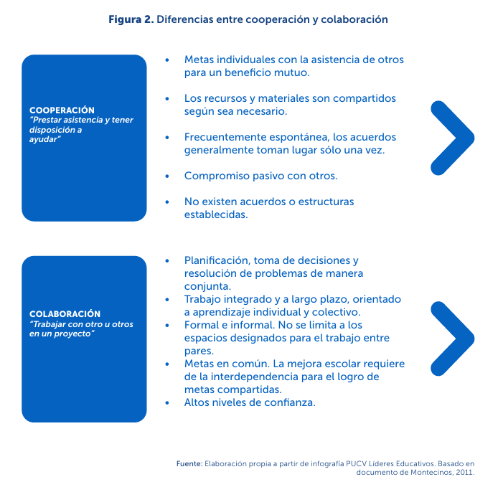
Por lo mismo, es importante conocer las diferencias que existen entre la cooperación y la colaboración. Comprendiendo la importancia de esta última, en el desarrollo del trabajo con las comunidades educativas, transitando a un profesionalismo colaborativo.

A su vez es importante definir ¿Qué tan importante es el trabajo interdisciplinario en las comunidades educativas?

La interdisciplinariedad implica la conexión entre diversas disciplinas que mantienen su independencia, pero se vinculan para lograr objetivos educativos. A diferencia de la multidisciplinariedad, que yuxtapone disciplinas, la interdisciplinariedad integra conceptos, metodologías y prácticas. Este enfoque invita a los profesionales de la convivencia a comunicarse entre sí y adaptar los contenidos a su realidad, identificando los recursos existentes en su comunidad y entorno para gestionar una convivencia con sentido de pertenencia.
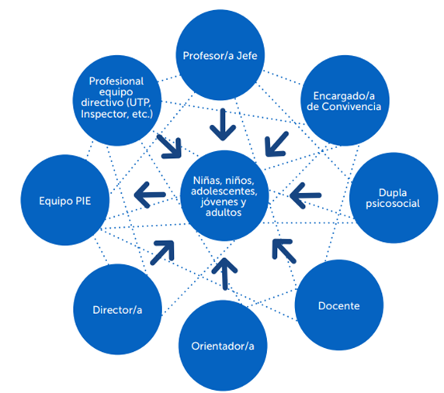

9. Vinculación con el intersector y colaboraciones estratégicas
La Ley N° 21.040, que crea el Sistema de Educación Pública en Chile, establece como uno de sus principios orientadores la "Colaboración y trabajo en red". Este principio promueve la cooperación permanente y sistemática entre las instituciones que componen el sistema, con el objetivo de propender al pleno desarrollo de la educación pública. Para ello, se enfatiza la importancia de realizar un trabajo colaborativo y en red, basado en el desarrollo profesional, el intercambio de información, el acceso común a servicios e instalaciones, la generación de redes de aprendizaje entre los integrantes de las comunidades educativas, el fomento del trabajo conjunto de sus diversos profesionales y el intercambio de buenas prácticas pedagógicas y de gestión educativa. Todo esto con el fin de promover el desarrollo de estrategias colectivas para responder a desafíos comunes.
Además, la ley destaca que los Servicios Locales deben avanzar a un trabajo colaborativo con órganos pertenecientes a los sectores de salud, deporte, cultura, medio ambiente y sectores productivos, entre otros, así como con sostenedores de la educación particular y particular subvencionada.
Por otra parte, se puede observar que en la Política Nacional de Convivencia Educativa 2024-2030, en su dimensión de gestión de la convivencia educativa, enfatiza el trabajo colaborativo con redes territoriales y locales, incorporando la articulación intersectorial. Un claro ejemplo de esto es el abordaje de casos de alta complejidad, que requieren de acompañamientos interdisciplinarios e interinstitucionales coordinados y consistentes (con Tribunales, Policías, Salud, Programas de Mejor Niñez, Programas Municipales, Fundaciones, entre otros) que permitan a los estudiantes, familias y funcionarios/as, percibir la existencia de una estrategia de acompañamiento sólida, la mejor posible de acuerdo a las oportunidades y oferta del territorio, generando un impacto no sólo en las trayectorias educativas de los/as estudiantes involucrados en un caso de convivencia de alta complejidad, sino también en las estrategias transversales de la convivencia educativa.
- Lineamientos y Recomendaciones:
Para gestionar eficientemente la vinculación con el intersector y administrar las colaboraciones estratégicas, se presentan las siguientes recomendaciones:
- Incorporar las acciones pertinentes de instituciones del intersector en los planes de gestión del establecimiento: Plan de Gestión de la Convivencia Educativa; Plan de Formación Ciudadana; Plan de Afectividad, Sexualidad y Género; Plan de Inclusión; RIE. El propósito de esta incorporación es dimensionar la cantidad de acciones factibles de llevar a cabo, articularlas a la calendarización del año escolar y ejecutarlas estratégicamente, buscando no duplicar acciones y evitando la sobre intervención.

- Organizar la vinculación con el intersector de cada establecimiento en base al Modelo de Escuela Total, identificando acciones y programas que tienen foco en la promoción y prevención, en intervenciones focalizadas y en acompañamientos y apoyos individuales. La imagen siguiente, ejemplifica algunas redes que ya asisten activamente a los establecimientos escolares y frente a las cuales es posible organizar la siguiente forma:
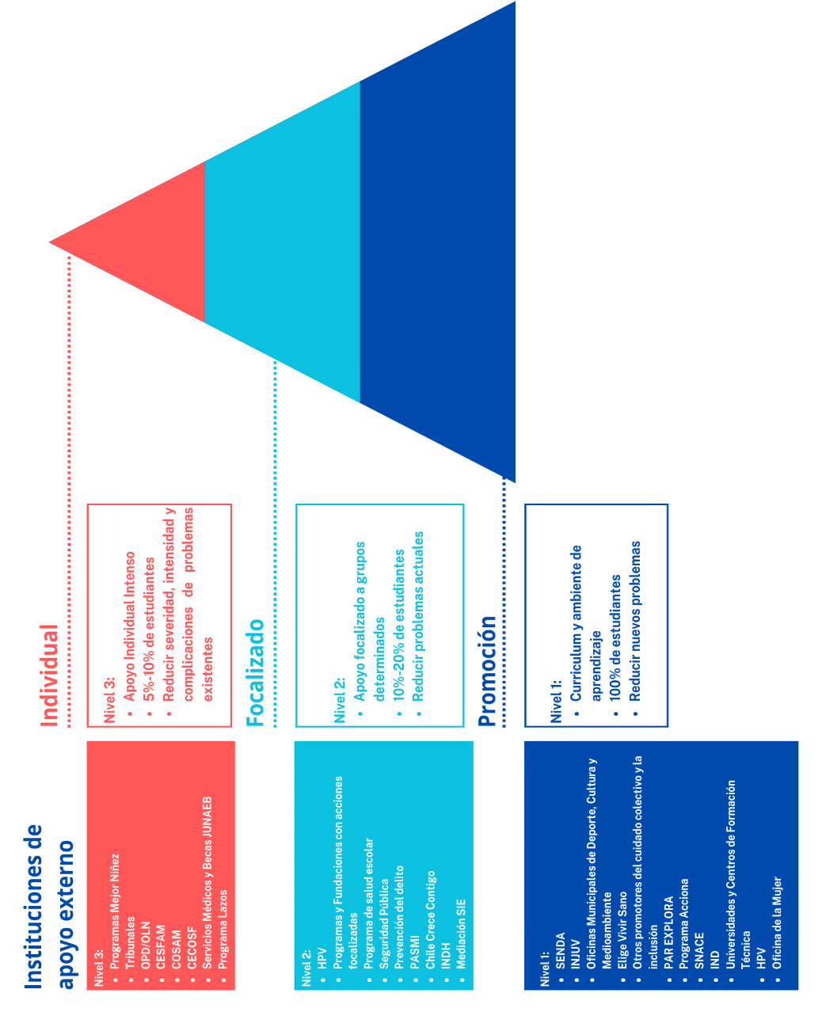

- Es necesario y estratégico compartir con las instituciones del intersector los resultados de indicadores asociados a convivencia, tanto de cada establecimiento como indicadores comunales y territoriales, como por ejemplo resultados de IDPS, algunos análisis del DÍA Socioemocional, IVE Multidimensional, N° de protocolos activados, N° de derivaciones al sector salud, n° de denuncias en tribunales, n° de denuncias en Superintendencia asociadas a ámbitos de la convivencia, entre otros. Con esta socialización, la focalización de acciones de las instituciones del intersector será más ajustada a las necesidades y realidades de cada establecimiento.

- Definir junto a instituciones del intersector focos estratégicos y la forma en que será abordados: Vinculación Familia-Escuela; uso responsable de redes sociales; disminución de la violencia escolar; campañas de resguardo a los derechos, entre otros.

- Se recomienda compartir y presentar este documento “Lineamientos de Convivencia Educativa” en las mesas y redes de trabajo con el intersector (mesas de promoción de salud; redes de protección de derechos; mesas de seguridad pública, entre otras) con el propósito que comprendan en mayor profundidad la gestión de convivencia que se realiza en cada establecimiento y que perciban como esto se enmarca dentro de las orientaciones ministeriales y la normativa vigente.

- Se recomienda incorporar a la vinculación intersectorial, una articulación estratégica con medios locales de comunicación y con instituciones que tenga un amplio posicionamiento en redes sociales, velando por que las buenas noticias asociadas a acciones de convivencia educativa explicitan que dichas acciones no son de responsabilidad única del establecimiento, sino que se abordan colaborativamente con el intersector.

10. Articulación entre Documentos de Gestión Institucional, Calendario Escolar e Hitos Estratégicos de Convivencia Educativa.

¿Cuántos hitos es realista programar para cada semestre?, ¿Qué será mejor, desarrollar muchos hitos o menos pero más relevantes?, ¿cómo identificamos el justo medio?

Es muy importante realizar acciones sistemáticas y frecuentes en el ámbito de convivencia educativa, sin embargo, no todas las acciones requieren transformarse en hitos que impliquen una mayor destinación de tiempo, recursos y gestión, pues ello terminaría sobrecargando a los equipos responsables. Por lo tanto y para una adecuada planificación de hitos se presentan las siguientes orientaciones:

- Definir con gran claridad cuál es el propósito del hito, qué impacto queremos generar, cuáles son los valores que queremos transmitir, cuál es el público objetivo para la iniciativa, cómo aseguramos su participación, y cómo consideramos sus intereses.

- Intencionar una conexión entre la narrativa de las acciones o hitos y alguno de los sellos del Plan Estratégico Local del SLEP y de los sellos del establecimiento.

- Definir hitos que sean coherentes con los indicadores y resultados de cada establecimiento (IDPS, DÍA, N° de protocolos, entre otros)

- Considerar el calendario regional escolar para su planificación, que en su artículo 10 indica: Los establecimientos educacionales podrán incorporar las actividades para-­académicas tradicionales que se celebran nacionalmente y aquellas de carácter regional, atendiendo a la especificidad de cada uno de los contextos regionales. Las actividades conmemorativas deberán estar insertas en la planificación de las actividades escolares, sin que éstas impliquen el incumplimiento del plan de estudio.

- Identificar en qué espacios se desea llevar a cabo la acción o hito, pudiendo optarse por acciones dentro del aula y articuladas al currículum; acciones en espacios ampliados del establecimiento como en recreos y gimnasios y articuladas a objetivos de aprendizaje transversales; acciones institucionalizadas como en reuniones de consejo escolar, celebraciones de aniversario o actos típicos; y acciones de carácter territorial, como espacios de encuentro comunal o regional.

- Identificar, acordar y programar con qué instituciones se realizarán hitos significativos, indicando además cómo se realizará la distribución de responsabilidades. Considerar cuáles son las competencias específicas, aportes e intereses compartidos de las instituciones colaboradoras frente a cada hito.

- Identificar y registrar a qué planes de gestión está respondiendo cada hito, (pudiendo ser a más de uno).

- Comunicar la acción a los diversos estamentos del establecimiento y a través de distintos medios.

11. La Normativa y el RIE como Guía para la Comunidad Educativa

Reglamento Interno Escolar (RIE)

Instrumento elaborado por los miembros de la comunidad educativa, basado en valores expresados en el Proyecto Educativo Institucional (PEI), que tiene por objeto permitir el ejercicio y cumplimiento efectivo de los derechos y deberes de sus miembros, a través de la regulación de sus relaciones, fijando en particular, normas de funcionamiento, de convivencia y otros procedimientos generales del establecimiento.

Su actualización se debe realizar en virtud a la Circular N° 482, que imparte instrucciones sobre Reglamentos Internos de los Establecimientos Educacionales de Enseñanza Básica y Media con Reconocimiento Oficial del Estado y, la Circular N° 860 para establecimientos de Educación Parvularia, considerando en ambos casos los siguientes puntos:

- En el caso de los establecimientos dependientes de Servicios Locales de Educación Pública, el Reglamento Interno siempre deberá ser aprobado por el Consejo Escolar (artículo 13, Ley 21.040).

- Las modificaciones y /o adecuaciones comenzarán a regir luego de su publicación y difusión, salvo que respondan al cumplimiento de una obligación legal.

- En el caso de existir discrepancias entre los reglamentos publicados en MINEDUC y el que tiene el establecimiento disponible para la comunidad, se considerará como documento válido el que se encuentre publicado en la plataforma del Ministerio de Educación.

¿Qué protocolos mínimos debe incluir el Reglamento Interno?

Educación Parvularia

- Protocolo de actuación frente a la detección de situaciones de vulneración de derecho de los párvulos
- Protocolo de actuación frente a hechos de maltrato infantil, connotación o agresiones sexuales.
- Protocolo de actuación frente a maltrato entre miembros adultos de la comunidad educativa.
- Protocolo de accidente de miembros de la comunidad educativa.
- Protocolo sobre cambio de ropa y de pañales.

Establecimientos de enseñanza básica y media

- Maltrato, acoso escolar o violencia, entre integrantes de la comunidad educativa. (entre compañeros, de adulto a estudiante, de estudiante a adulto, entre adultos)
- Retención y apoyo a estudiantes, padres, madres y embarazadas.
- Vulneración de derechos de los estudiantes. (dentro del establecimiento y fuera del establecimiento)
- Agresiones y hechos de connotación sexual. (entre estudiantes, de adulto a estudiante, de estudiante a adulto, de adulto externo del establecimiento a estudiante)
- Drogas y alcohol. (uso, porte, venta y distribución, tipos de drogas- fármacos, estupefacientes)
- Accidentes escolares. (dentro del establecimiento, trayecto, salidas pedagógicas)

Resoluciones de la Superintendencia de Educación a considerar

- Resolución N°482 que imparte instrucciones sobre reglamentos internos de los establecimientos educacionales de enseñanza básica y media.
- Resolución N° 860 que imparte instrucciones sobre reglamentos de establecimientos de educación parvularia.
- Resolución N° 395 Revisión de medidas disciplinarias de expulsión y cancelación de matrícula.
- Resolución N°812 que garantiza el derecho a la identidad de género de niñas, niños y adolescentes en el ámbito educacional.
- Resolución N°193 Estudiantes embarazadas, madres y padres estudiantes.
- Resolución N°707 sobre no discriminación e igualdad de trato en el contexto educativo.
- Resolución N° 349 Procedimiento para dar de baja a un párvulo por inasistencia injustificada.

- Resolución N°432 sobre registros de información que alude al procedimiento para dar de baja a un estudiante por inasistencia injustificada.
- Resolución N°586 sobre instrucciones referidas a la promoción, la inclusión integral y la protección de derechos de párvulos y estudiantes con trastorno del espectro autista.

Proceso de Actualización RIE 2025 y Plazos

El proceso de actualización 2025 del Reglamento Interno Escolar debe considerar 4 etapas, las cuales deben a su vez estar contenidas en el mismo Reglamento Interno del establecimiento. El proceso de actualización debe estar informado al Servicio Local de Educación Pública Puerto Cordillera con sus evidencias respectivas el 30 de abril de 2025 con un oficio conductor.

Etapas del Proceso de Actualización 2025 de Reglamento Interno

Jornada Participativa de Análisis del RIE: El establecimiento debe realizar una jornada participativa de análisis del Reglamento Interno de la Convivencia Escolar con representantes de los diversos estamentos de la comunidad educativa. Se debe evidenciar mediante programa de la jornada, registro de asistencia y acta de trabajo.

Presentación del Reglamento Interno en Consejo Escolar: En la 1° sesión del Consejo Escolar del establecimiento, se debe presentar el Reglamento Interno de Convivencia Escolar con la finalidad que este organismo de representación lo analice, lo apruebe o pida modificaciones para su aprobación. En el Acta del 1° Consejo debe quedar registrada la presentación y la APROBACIÓN del Reglamento y de su actualización.

Socialización del Reglamento Interno: De acuerdo con lo estipulado en el mismo Reglamento Interno de cada establecimiento, se debe llevar a cabo en las fechas estipuladas por este, la difusión y socialización del RIE, lo que se debe evidenciar con los verificadores descritos en el RIE. (Firmas de conocimiento y aceptación del RIE por parte de apoderados y/o adultos responsables).

Envío a Servicio Local de Reglamento Interno actualizado: El establecimiento debe enviar antes del 30 de abril de 2025 al Servicio Local Puerto Cordillera, un oficio conductor que dé cuenta del cumplimiento del proceso de actualización del Reglamento Interno de Convivencia junto con las siguientes evidencias:

1. Programa, registro de asistencia y acta de jornada participativa de análisis del RIE.
2. Acta del 1° Consejo Escolar que da cuenta de su aprobación.
3. Reglamento Interno de Convivencia Escolar 2025
¡Recomendaciones claves de la Superintendencia de Educación en la actualización de Reglamentos Internos 2025!


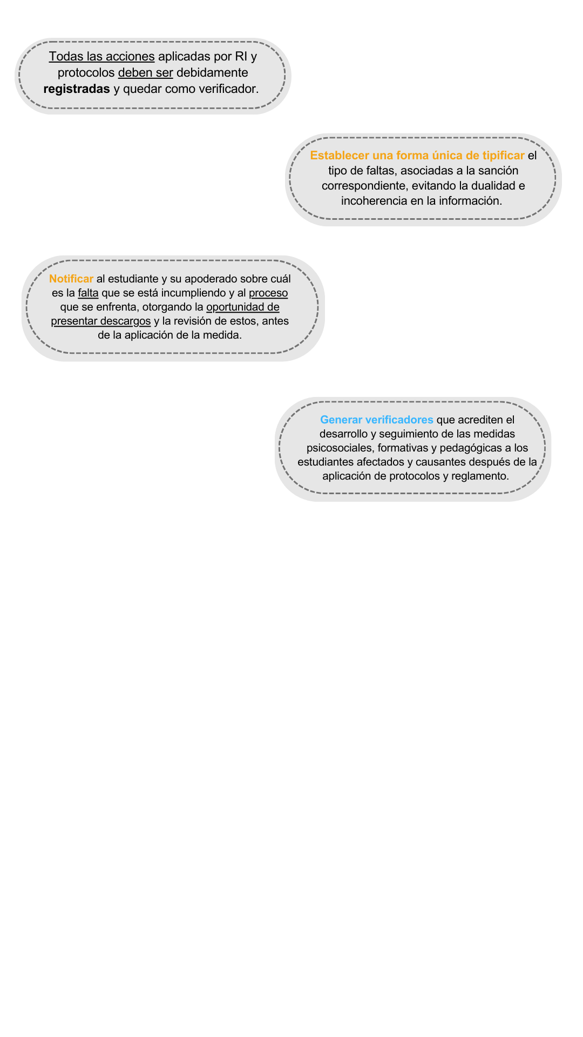

Orientaciones para Encargados/as de Convivencia Educativa 2025

La gestión institucional de la convivencia escolar es un aprendizaje de primer orden que debe ser gestionado por todos/as los y las integrantes de la comunidad educativa. Si bien, su implementación es parte de un proceso de liderazgo distribuido, funcionalmente es liderado por el o la Encargado/a Escolar de convivencia de cada establecimiento, sin prejuicio que la última responsabilidad de su promoción y atención es del Director/a o Docente encargado del establecimiento educacional.
Las comunidades educativas deben promover una gestión participativa y colaborativa de la convivencia, donde el Encargado/a de convivencia escolar es el profesional llamado a liderar y orientar los procedimientos, estrategias y herramientas para el cumplimiento de estos objetivos.

Los/as Encargados/as de convivencia deben acudir a las diferentes actividades territoriales en representación de su comunidad educativa. Teniendo en cuenta que las Redes colaborativas tienen el carácter de obligatorias, al igual que las jornadas territoriales de convivencia.

Los/as Encargados/as de convivencia deben liderar la implementación de procesos de monitoreo al Plan de Convivencia Escolar de manera semestral o trimestral de acuerdo con el régimen educativo del establecimiento. Lo anterior, será solicitado desde el Servicio Local Puerto Cordillera.

Los/as Encargados/as de convivencia deben mantener activo su correo web institucional, ya que este será el medio formal de comunicación a nivel territorial. No se trabajará con correos personales, de no ser por excepciones que lo requieran.

Formatos Territoriales vigentes 2025
Territorialmente existen vigentes diversos formatos de instrumentos relacionados con convivencia, los cuales deben ser utilizados en la gestión institucional a nivel de cada centro educativo.
Estos formatos vigentes son:
- Formato de Reglamento Interno por modalidad de enseñanza.
- Formato de Plan de Gestión de Convivencia Educativa (Ajustado en su marco lógico el 2024).
- Formato de Plan de Afectividad, sexualidad y Equidad de Género
- Plan de Formación Ciudadana
- Informe de Activación de Protocolo.

12. Orientaciones territoriales para la Formación Ciudadana

Sentido Territorial de la Formación Ciudadana

El Servicio Local de Educación Pública Puerto Cordillera, pretende este año 2025, fortalecer la Formación Ciudadana como un proceso formativo continuo de 1er orden que permita que los niños, niñas, jóvenes y adultos desarrollen un conjunto de conocimientos, habilidades y actitudes que resultan fundamentales para la vida en una sociedad democrática. Este Sentido, busca promover en distintos espacios, oportunidades de aprendizaje que permitan que se formen como personas integrales, con autonomía y pensamiento crítico, con actitud indagatoria, principios éticos, interesados en lo público, capaces de construir una sociedad basada en el respeto, la transparencia, la cooperación y la libertad.
Se espera que este año 2025, las comunidades escolares propicien la articulación curricular en formación ciudadana en paralelo con las actividades programadas en su Plan de Gestión.

Orientaciones 2025 para Plan de Formación Ciudadana

- Se debe utilizar formato territorial para Plan de Formación Ciudadana
- Articular la planificación anual del Plan de Gestión con objetivos de la ley n° 20.911.
- Generar espacios de reflexión en sus estudiantes en relación con las conmemoraciones destacadas en Calendario Escolar y que se relacionen con formación ciudadana.
- Garantizar espacios de diálogos estudiantiles con diferentes estamentos internos y externos de la comunidad escolar.
- Incluir iniciativas en donde se fomenten los valores republicanos y una ciudadanía responsable, en coherencia con las iniciativas de la ENEP y PEL.
- Fortalecer la articulación curricular de la formación ciudadana
- Incorporar acciones para fomentar la elaboración de proyectos estudiantiles.
- Los Planes de Formación Ciudadana son Obligatorios para los Jardines Infantiles con Reconocimiento Oficial.

Orientaciones para actualización de Plan de Formación Ciudadana

El proceso de actualización 2025 del Plan de Formación Ciudadana debe considerar 3 etapas, las cuales deben a su vez estar contenidas en el Reglamento Interno del establecimiento. El proceso de actualización debe estar informado al Servicio Local de Educación Pública Puerto Cordillera con sus evidencias respectivas el 30 de abril de 2025 con un oficio conductor.

Etapas del Proceso de Actualización 2025 del Plan de Formación Ciudadana

Presentación del Plan de Formación Ciudadana en Consejo Escolar: En la 1° sesión del Consejo Escolar del establecimiento, se debe presentar el Plan de Formación Ciudadana con la finalidad que este organismo de representación lo analice, lo apruebe o pida modificaciones para su aprobación. En el Acta del 1° Consejo debe quedar registrada la presentación y la APROBACIÓN del Plan.

Socialización del Plan de Formación Ciudadana: De acuerdo con lo estipulado en el Reglamento Interno de cada establecimiento, se debe llevar a cabo en las fechas estipuladas por este, la difusión y socialización del plan, lo que se debe evidenciar con los verificadores descritos en el RIE.

Envío a Servicio Local de Plan de Formación Ciudadana actualizado: El establecimiento debe enviar antes del 30 de abril de 2025 al Servicio Local Puerto Cordillera, un oficio conductor que dé cuenta del cumplimiento del proceso de actualización del Plan de Formación Ciudadana junto con las siguientes evidencias:

1. Acta del 1° Consejo Escolar
2. Plan de Formación Ciudadana 2025 Actualizado.

Lo anterior debe ser enviado con copia a Encargado Territorial de Convivencia Escolar del Servicio Local Puerto Cordillera.

13. Orientaciones territoriales: Afectividad Sexualidad y Equidad de Género

Orientaciones generales para la gestión de la afectividad, sexualidad y equidad de género

Al igual que el año 2024, para este periodo se orienta a las comunidades educativas a gestionar estrategias destinadas a la psicoeducación de sus estudiantes, docentes, asistentes de la educación, padres y/o apoderados. Lo anterior, articulado desde los contenidos mínimos obligatorios de las diversas asignaturas que trabajan temáticas relacionadas con la afectividad, sexualidad y equidad de género.
Es relevante tener en consideración para el levantamiento de iniciativas en este ámbito, el Plan de Reactivación Educativa, sobre todo el propósito del eje n°, el cual nos señala:

Eje n° 1: Convivencia y bienestar socioemocional. Plan de Reactivación Educativa.

Atender integralmente a los aspectos socioemocionales, de convivencia, equidad de género y salud mental en las comunidades educativas, implementando un sistema intersectorial de apoyo y atención a la niñez y adolescencia, y reforzando los equipos y estrategias escolares.

Orientaciones 2025 para Plan de Afectividad, sexualidad y equidad de género

- Se debe utilizar formato territorial para Plan de afectividad, sexualidad y equidad de género
- Articular la planificación anual del Plan de Gestión con objetivos de la ley n° 20.609.
- Generar espacios de articulación técnica de los contenidos mínimos obligatorios de diversas asignaturas con el ámbito de la afectividad, sexualidad y equidad de género.
- Garantizar espacios de psicoeducación para los diferentes miembros de la comunidad educativa.
- Intervenir en ámbitos de promoción de la inclusión y no discriminación arbitraria.
- IMPORTANTE: Para realizar actividades extra - programáticas en el ámbito de la afectividad, sexualidad y equidad de género, se sugiere solicitar autorización de padres y apoderados para la participación de estudiantes, así como la incorporación de estos a las actividades a implementar. También se siguiere socializar con anticipación el contenido de las actividades extra – programáticas con padres y/o apoderados.

Etapas del Proceso de Actualización 2025 del Plan de Afectividad. Sexualidad y equidad de género

Presentación del Plan de Afectividad. Sexualidad y equidad de género en Consejo Escolar: En la 1° sesión del Consejo Escolar del establecimiento, se debe presentar el Plan de Afectividad, sexualidad y equidad de género con la finalidad que este organismo de representación lo analice, lo apruebe o pida modificaciones para su aprobación. En el Acta del 1° Consejo debe quedar registrada la presentación y la APROBACIÓN del Plan.

Socialización del Plan de Afectividad, sexualidad y equidad de género: De acuerdo con lo estipulado en el Reglamento Interno de cada establecimiento, se debe llevar a cabo en las fechas estipuladas por este, la difusión y socialización del plan, lo que se debe evidenciar con los verificadores descritos en el RIE.

Envío a Servicio Local de Plan de Afectividad. Sexualidad y equidad de género actualizado: El establecimiento debe enviar antes del 30 de abril de 2025 al Servicio Local Puerto Cordillera, un oficio conductor que dé cuenta del cumplimiento del proceso de actualización del Plan de Afectividad, sexualidad y equidad de género junto con las siguientes evidencias:

1. Acta del 1° Consejo Escolar
2. Plan de Afectividad, sexualidad y equidad de género 2025 Actualizado.

Lo anterior debe ser enviado con copia a Encargado Territorial de Convivencia Escolar del Servicio Local Puerto Cordillera.

14. Anexo: Formatos planes institucionales

 | FORMATO PLAN GESTIÓN CONVIVENCIA ESCOLAR (2025)  Link para descarga en formato .word  https://docs.google.com/document/d/1dAQab9qV7UmlrieYVubJsLrajzheU0eB/edit?usp=drive_link&ouid=115115992637713373015&rtpof=true&sd=true
 | FORMATO PLAN DE FORMACIÓN CIUDADANA (2025)  Link para descarga en formato .word  https://docs.google.com/document/d/15HZsV3hgMDsRS9pw0nVbrpnhLV_Mq4dz/edit?usp=drive_link&ouid=115115992637713373015&rtpof=true&sd=true
 | FORMATO PLAN DE AFECTIVIDAD, SEXUALODAD Y EQUIDAD DE GÉNERO (2025)  Link para descarga en formato .word  https://docs.google.com/document/d/1dAQab9qV7UmlrieYVubJsLrajzheU0eB/edit?usp=drive_link&ouid=115115992637713373015&rtpof=true&sd=true

